

〒933-0237 射水市 東明東町３－５ ０７６６－８６－１５１８

暦の上ではもう春ですがまだまだ寒さは厳しい季節です。手洗い・うがいを習慣づけて、体調に十分気をつけましょう。児童センタ―へ遊びに来た時の自動車の乗り降りは、安全のため、必ず駐車場またはセンター横でお願いします。

今月の
正座して背筋をピンと伸ばし、先生のお手本を見ながら静かに筆を運びます。子ども達の凜としたこの姿は日本人であることを証明しているかのようで、とても嬉しく思います。今の時代、自筆で書くことは少なくなりましたが、やはり「書道」から学ぶこと、集中力など身につくことがたくさんあります。
興味のある人は、是非、「お試し体験」に来てください。詳しいことは、海老江児童センタ―に問い合わせてくださいね。待っています。 ＜８６－１５１８＞

＊かわいい髪飾りになるピン
どめをつけ、帽子やマフラ－
にコサ－ジュつけて、おしゃれを楽しんでください
ね。 ＜材料費：３００円＞

日 | 月 | 火 | 水 |  | 木 | 金 | 土
～新聞から得るたくさんの学び～  今回は新聞記事の中から、自分の好きなことばを選んで、「ことばの玉手箱」に入れます。さぁ～、どんな文章ができるでしょうか？ お楽しみに・・・。 たくさん参加してね！ |  |  |  |  |   １  パンダクラブ  （豆まき会）  １０：３０～ | ２ | ３  大正琴クラブ １０：３０～  書道クラブ １：３０～
４ | ５  ハンドメイド  ３：３０～ | ６ | ７ |  | ８   | ９ | 1０  書道クラブ １：３０～
1１  建国記の日 | 1２  振替休日  おやすみ | 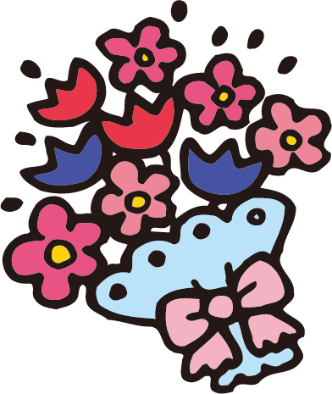  1３ | 1４ |  | 1５  パンダクラブ  （お雛様作り）  １０：３０～ | 1６ | １７  大正琴クラブ １０：３０～  茶道クラブ ３：３０～
１８ | １９  ハンドメイド  ３：３０～ | ２０  アレンジﾌﾗﾜ-ｸﾗﾌﾞ  ４：００～５：００ | ２１ |  | ２２ |   2３ | 2４  茶道クラブ １０：３０～
２５ | ２６ ３：３０～  新聞教室  （ことばの玉手箱） | ２７ | ２８ | 

ﾊﾝﾄﾞﾒｲﾄﾞ申込書 ＜２月５日(月)・19日(月)＞ 修了おめでとう会申込書 ＜３月29日(木)＞
学年 |  | ℡
名前
学年 |  | ℡
名前

